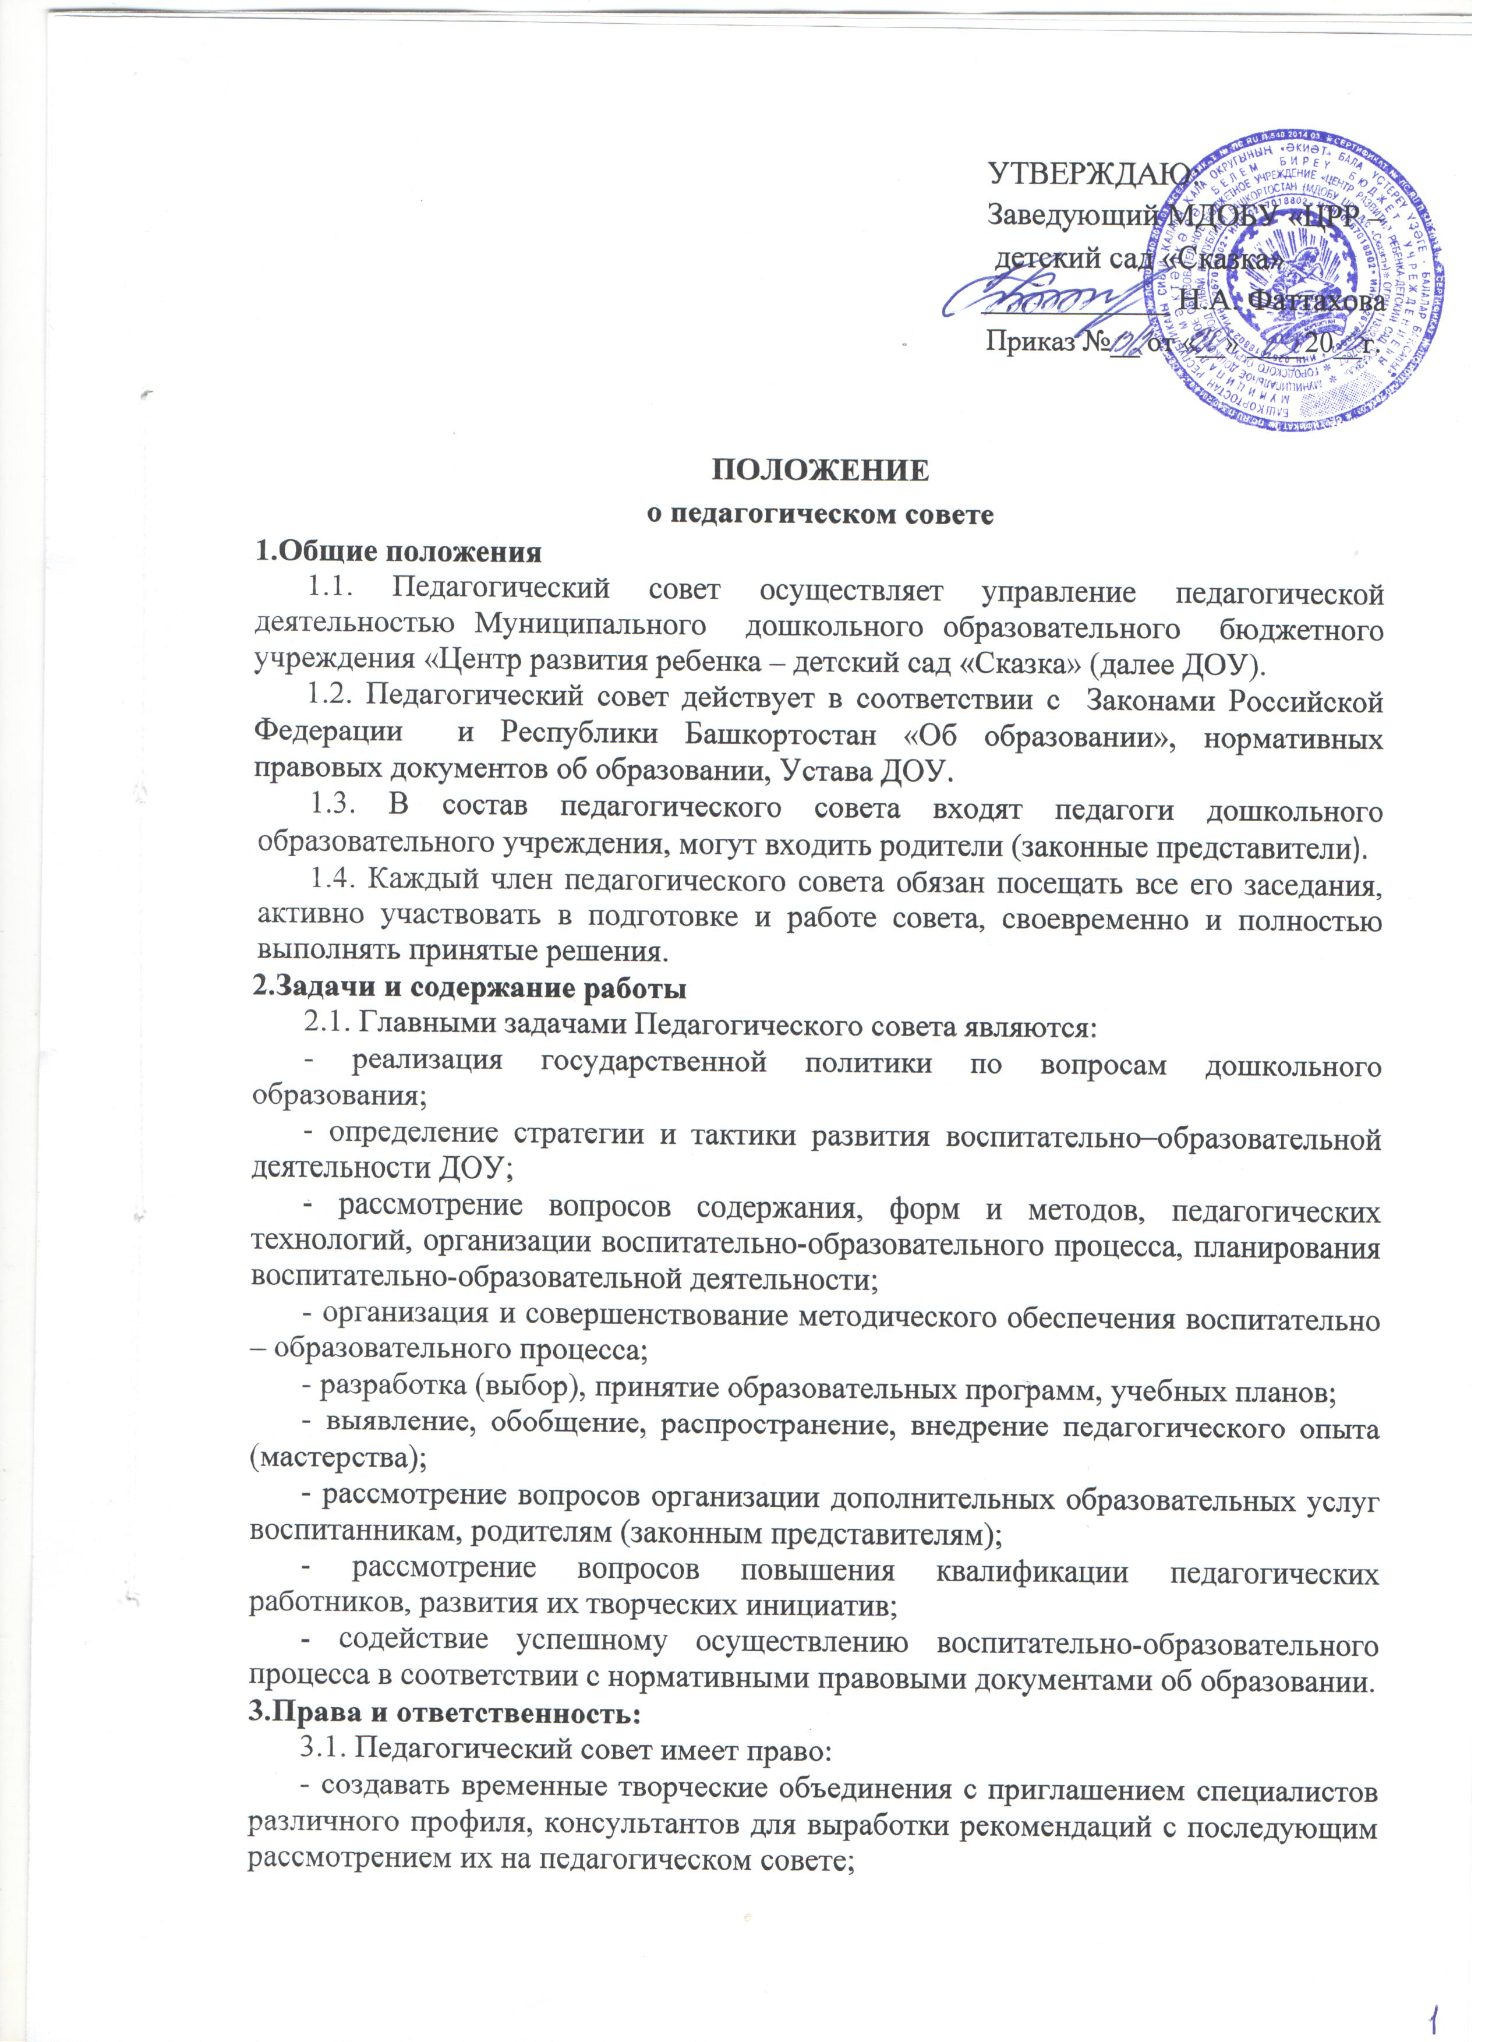
УТВЕРЖДАЮ:

- принимать окончательное решение по спорным вопросам, входящим в его компетенцию;
- принятие локальных актов в соответствии со своей компетенцией;
- иные функции, вытекающие из целей, задач и содержания уставной деятельности ДОУ.
3.2. Педагогический совет несет ответственность:
- за выполнение плана работы;
- соответствие принятых решений законодательству Российской Федерации, Республики Башкортостан об образовании, о защите прав детей;
- принятие конкретных решений по каждому рассматриваемому вопросу, с указанием ответственных лиц и сроков исполнения.
4.Организация деятельности педагогического совета
4.1. Педагогический совет из своего состава открытым голосованием избирает председателя, секретаря.
Председатель педагогического совета дошкольного образовательного учреждения выполняет следующие функции:
- организует деятельность педагогического совета дошкольного образовательного учреждения;
- информирует членов педагогического совета дошкольного образовательного учреждения о предстоящем заседании не менее чем за 30 дней до его проведения;
- определяет повестку заседания педагогического совета дошкольного образовательного учреждения;
- контролирует выполнение решений педагогического совета дошкольного образовательного учреждения
4.2. Педагогический совет дошкольного образовательного учреждения работает по плану, который составляет часть годового плана работы дошкольного образовательного учреждения
4.3. Заседание педагогического совета собирается, как правило, один раз в три месяца, в соответствии с планом работы образовательного учреждения.
4.4. Заседание педагогического совета дошкольного образовательного учреждения правомочно, если на нем присутствует не менее 50% его состава. Решение педагогического совета дошкольного образовательного учреждения считается принятым, если за него проголосовало не менее 2/3 присутствующих. При равном количестве голосов решающим становится голос председателя педагогического совета дошкольного образовательного учреждения. Решение, принятое в пределах компетенции педагогического совета дошкольного образовательного учреждения и не противоречащее законодательству РФ, является обязательным для всех педагогических работников дошкольного образовательного учреждения.
5. Функции педагогического совета
Педагогический совет дошкольного образовательного учреждения выполняет следующие функции:
- определяет направления образовательной деятельности дошкольного образовательного учреждения;
- выбирает образовательные программы, образовательные и воспитательные технологии и методики для использования в дошкольном образовательном учреждении;
- рассматривает проект годового плана работы дошкольного образовательного учреждения;
- обсуждает вопросы содержания, форм и методов образовательного процесса, образовательной деятельности дошкольного образовательного учреждения;
- организует выявление, обобщение, распространение, внедрение передового опыта среди педагогических работников дошкольного образовательного учреждения;
- рассматривает организацию дополнительных образовательных услуг воспитанникам, в том числе платных;
- заслушивает отчеты руководителя о создании условий для реализации общеобразовательных программ в дошкольном образовательном учреждении.
6.Документация
5.1.Заседания педагогического совета оформляются протоколом. В книге протоколов фиксируется ход обсуждения вопросов, выносимых на педагогический совет, предложения и замечания членов педсовета. Протоколы подписываются председателем и секретарем совета.
5.2. Нумерация протоколов ведется от начала учебного года.
5.3. Книга протоколов педагогического совета дошкольного образования входит в его номенклатуру дел, хранится в учреждении постоянно и передаются по акту.
5.4. Книга протоколов Педагогического совета пронумеровывается прошнуровывается, скрепляется подписью заведующего и печатью дошкольного образовательного учреждения.

Принято общим собранием трудового коллектива
Протокол № _2 от «01»_ 03 20 13 г.

